计 算 机 组 成 原 理 实 验 报 告
______________________________________________________________________________
班级：妹妹你坐船头~ 姓名：哥哥在岸上走 ~ 班级序号 恩恩爱爱~ 学号：纤绳荡悠悠~
实验日期： 2023年
学院： 计工，悉计 专业： 计科，物联网，悉尼通用
实验顺序： 七 实验名称： 优质回答：我不知道 指导教师：群星______________________________________________________________________________
- 实验目的
1.熟悉并掌握单周期CPU的原理和设计。
2.为后续设计多周期cpu的实验打下基础。
______________________________________________________________________________
- 实验环境
实验开发环境：vivado
实验语言：verilog
______________________________________________________________________________
- 实验设计图（或接口描述或真值表）
为了验证单周期CPU的正确性，我们需要建立一个SOPC(System on a programmable chip),在这个sopc系统中包含单周期CPU模块（singleCycle_cpu）和指令存储器（inst_rom）,singleCycle_cpu从inst_rom中读取指令，指令进入singleCycle_cpu开始执行，实现如框图2.1所示。singleCycle_cpu实现细节如图2.2所示。图2.2中除inst_rom模块之外，其余的模块是singleCycle_cpu包含的模块。singleCycle_cpu的内部信号定义在图2.2中已经给出，内部信号用来连接译码模块，执行模块，regfile模块。
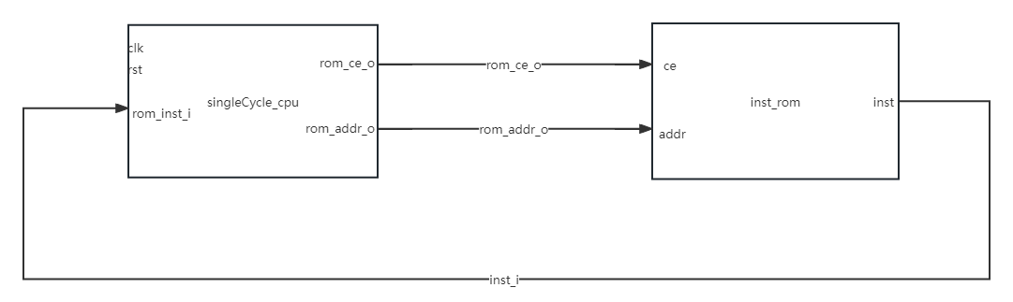
图3.1 sopc实现框图
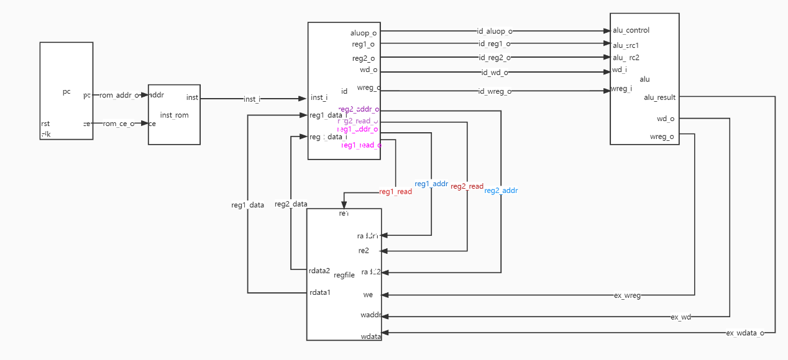

图3.2 singleCycle_cpu实现细节框图
______________________________________________________________________________
- 实验仿真波形
警告！警告！本波形基于自行编写代码，仅供与样例代码对照参考，务必修改，务必修改！

为便于测试，已在"D:/FPGA/myFirstCpu/inst_rom.data"中提前写入如下指令：

根据lui指令格式，向1、2、3号寄存器中分别写入5，3，2，指令如下：

3c010005
3c020003
3c030002

由于lui指令将立即数保存到寄存器的高16位，因此在执行完上述三条指令后，寄存器1、2、3的值还需要通过移位指令右移16位，才能得到正确的值,因此需要再加入三条sri指令：

00010c02
00021402
00031C02

然后依次写入add - sra十三条指令：
0022C020 （5+3）
0022C021 （5+3）
0022C022 （5-3）
0022C023 （5-3）
0041C02A （3<5?1:0）
0041C02B （3<5?1:0）
0022C024 （101&011=001）
0022C025 （101|011=111）
0022C026 （101^011=110）
0022C027 （~(101|011)=000,前面全1，结果fffffff8）
00010880 （将寄存器1的值左移2位）
00021042 （将寄存器2的值右移1位）
0018c103 （将寄存器24的值算术右移4位,因此时符号位为1，结果为ffffffff）

仿真波形如下：
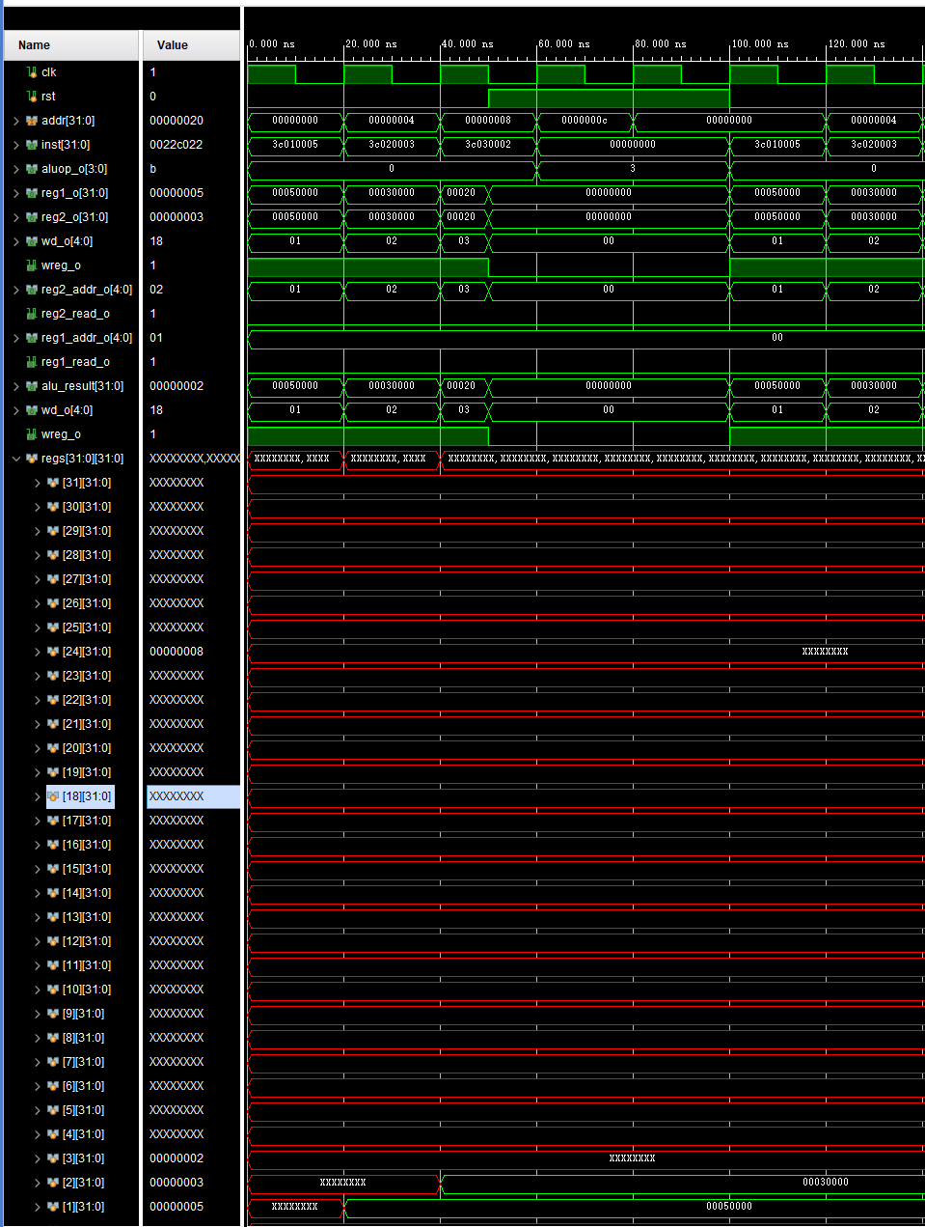
图4.1 整体仿真波形

如图所示，首先测试了rst为1的情况，波形图符合预期。接下来具体分析各条指令：
分析lui指令：
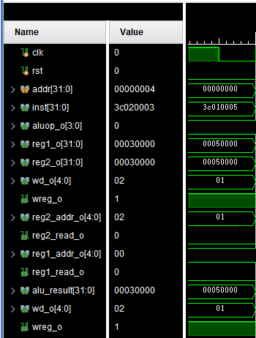
图4.2 lui指令波形

如图，在clk上升沿处，pc的rom_addr_o 信号为00000000, inst_rom正确取出了第一条四字节指令3c010005并传给id，id译码确定指令的编号（aluop_o）为0，并读出立即数——即指令0-16位的值(reg1_o、reg2_o)为00050000，rt为1，wreg为1。alu根据指令类型，让regfile将传入的立即数写入1号寄存器，从图4.1可看到下一个clk上升沿时，1号寄存器正确保存了结果。

分析sri指令：

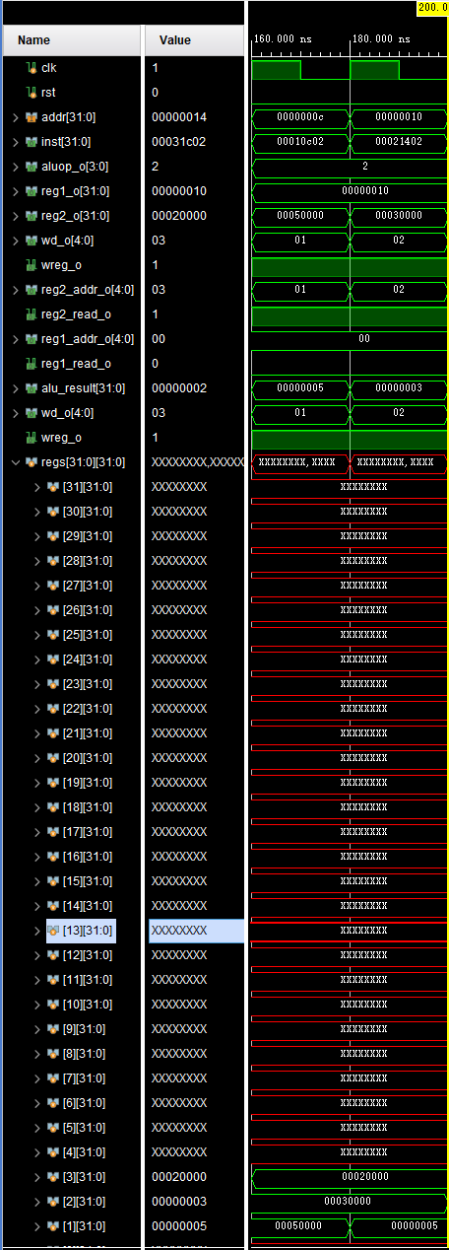
图4.3 sri指令波形
如图，在clk上升沿处，pc的rom_addr_o 信号为0000000c, inst_rom正确取出了该地址的四字节指令00010c02并传给id，id译码确定指令的编号（aluop_o）为2，并读出rt、rd、sa——即图中reg2_o、wd_o、reg1_o，wreg为1。alu根据指令类型与操作数进行逻辑右移，将00050000 H右移16位变为00000005 H，并将其送入regfile。下一个clk上升沿时，1号寄存器正确存储了结果。

分析addu指令：

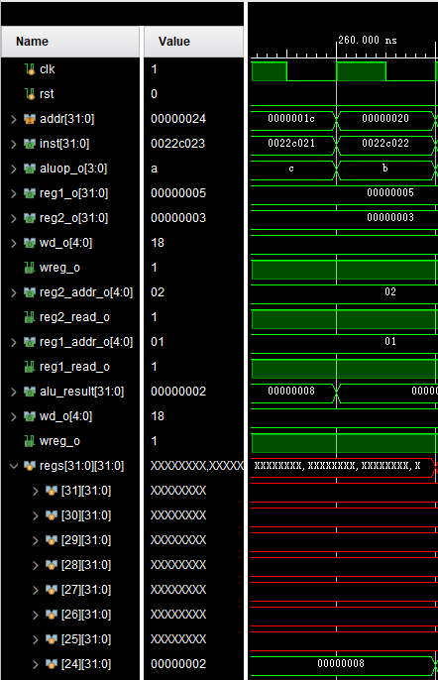
图4.4 addu指令波形

如图，在clk上升沿处，pc的rom_addr_o 信号为0000001c, inst_rom正确取出了该地址的四字节指令0022C021并传给id，id译码确定指令的编号（aluop_o）为c，并读出rs、rt——即1、2号寄存器的值(reg1_o、reg2_o)为5、3，rd——即24号寄存器的编号（18 H），wreg为1。alu根据指令类型与操作数进行运算，alu_result变为8，加法结果正确，并将rd送入regfile，最终24号寄存器正确存储了结果。

- 实验心得体会
通过本次实验课，熟悉并掌握了单周期CPU的原理和设计，为后续设计多周期cpu的实验打下了基础，练习了使用verilog语言进行设计，仿真的过程，锻炼了观察复杂仿真波形的能力。______________________________________________________________________________

